**KULU MESLEKİ EĞİTİM MERKEZİ**

**TARİHÇESİ**

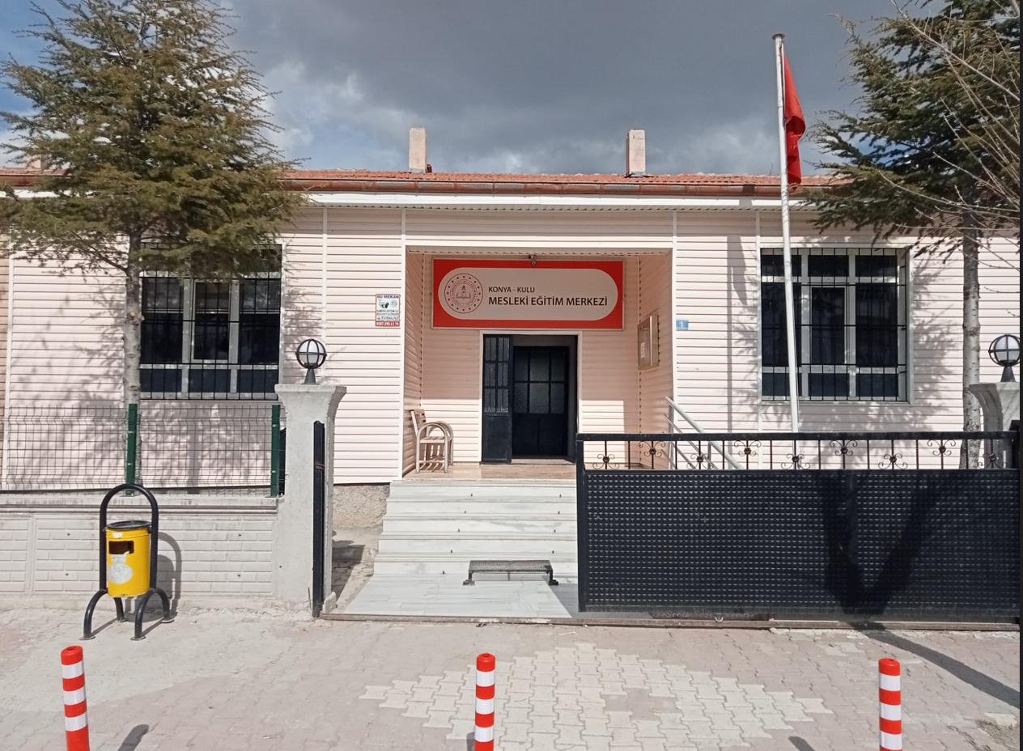

Okulumuz, 1996 yılında Alparslan İlkokulu bünyesinde Kulu Çıraklık Eğitim Merkezi olarak açılmıştır. 2003 yılında Kulu Mesleki Teknik Eğitim Merkezi Lisesi bünyesinde faaliyetlerine devam etmekte iken 10.08.2020 tarihinde Kulu Mesleki Eğitim Merkezi olarak şimdiki binasında bağımsız olarak kurulmuştur.

Kulu Mesleki Eğitim Merkezi, bölgemizin ihtiyaç duyduğu nitelikli insan gücünü yetiştirmek, eğitim alan kişilerin, eğitim, ustalık vb. yeterliliklerini belgelendirmek ve 3308 sayılı Mesleki eğitim Kanunun hedef ve amaçlarını gerçekleştirmek üzere İlçemizde 1996 yılından itibaren faaliyetlerine devam etmektedir. Merkezimiz çırakların, kalfaların ve ustaların okuldaki eğitimlerini üstlenmenin yanında, dışardan kalfalık, ustalık ve usta öğreticilik sistemine katılmak isteyenlerin sınav ve belgelendirme işlemleri, esnaf odaları ve kişisel talepler doğrultusunda ustalık pedagoji derslerinin verilmesini sağlamaktadır.

Aralık 2016 yılı itibari ile Mesleki Eğitim Merkezleri zorunlu Ortaöğretim kapsamına alınmıştır. 2019-2020 Eğitim Öğretim yılı itibari ile Meslek Lisesi Diploma Programını uygulamaya başlamış olup mesleki lisesi diploması vermektedir.

Okulumuz Önceki Öğrenmelerin Tanınması Denklik İş ve İşlemleri kapsamında iş piyasasında çalışanların belgelendirilmesi amacıyla Teorik e-sınav ve Beceri (Uygulama) Sınavları yapılmakta ve başarılı olanlara “Kalfalık Belgesi” ve “Ustalık Belgesi” düzenlenmektedir. Yine bu kapsamda “Ustalık Belgesi” olanlara esnaf odaları ve kişisel talepler doğrultusunda Usta Öğreticilik ( iş Pedagojisi Eğitim ) Kursları ile kurs sonunda başarılı olanlara Usta Öğreticilik belgelendirmesi yapılmaktadır.

İlimizde Mesleki Eğitim kapsamında bulunan alan ve dallar Milli Eğitim Bakanlığınca artırılmıştır. İlimizde 33 Alan ve 181 Dal’da Mesleki Eğitim programı uygulanmaktadır

Merkezimiz iyi donanımlı personelleri ile sanayi ve işletmelerin ara elaman gücünü karşılamakta önemli bir rol üstlenmiştir. Kurumumuz işletmelerin ihtiyaçlarına bağlı olarak günümüz teknolojik bilgileri ile donatılmış kalfa ve ustalar yetiştirerek Kulu ve bölge sanayisini gelişmesinde önemli rol oynamaktadır. Kurumumuz öğrencilerin teknolojik donanımlarının yanı sıra ahlaki, milli ve manevi değerlerinin de canlı kalması için çalışmaktadır.